**ZASŁYSZANE - PRZECZYTANE**

**O pasterzu i proboszczu**

Żył sobie kiedyś pasterz; jak każdy pasterz żył z daleka od kościoła. I przyszedł kiedyś do parafii nowy – zapalony do mis jonowania – proboszcz, który postanowił owego „delikwenta” ściągnąć do świątyni Pańskiej. Jak postanowił, tak uczynił. W umówioną niedzielę owczarz zjawił się w kościele i od razu wpadły mu w oko kobiety modlące się na różańcu. Ksiądz wyjaśnił mu, o co chodzi, i że „przyrząd” ten służy do porządkowania modlitwy.

Za tydzień pasterz jest znowu na Mszy; tym razem z własnym – wystruganym przez siebie – różańcem. Modli się jak umie. Przebiera ziarenka /podpatrzył!/ i powtarza: paciorek tu, paciorek tam…

Po Mszy świętej proboszcz jest ciekawy, jak zaklimatyzował się nowy parafianin. Pyta go, jak mu się podobało?

- Dobrze – odpowiada pastuch. – Tylko Jegomościu powiedzcie mi, co to za Dziecko, co siedziało na miseczce w tym czasie, gdyście ją trzymali wysoko?

- Choroba! – żachnął się kapłan – ty jesteś bliżej Boga niż ja! /Kazimierz Wójtowicz, Notki/

**PATRONI TYGODNIA**

**6 VII**

bł. Maria Teresa Ledóchowska (1863-1922), dziewica i zakonnica, która założyła pismo „Echo Afryki” oraz instytut zakonny pod nazwą Sodalicja św. Piotra Klawera, patronka dzieł misyjnych w Polsce.

**8 VII**

św. Jan z Dukli (1414-1484), prezbiter, niezwykle gorliwy franciszkanin, związany z Krosnem, ze Lwowem i z Poznaniem; słynął z wiedzy teologicznej i daru prorokowania.

**11 VII**

św. Benedykt (480-547), opat, napisał regułę która stała się podstawą dla wielu rodzin zakonnych na Zachodzie; św. Paweł VI w 1964 roku ogłosił go głównym patronem Europy.

**EWANGELIA NA DZIŚ**

**Mt 11, 25-30**

*Jezus łagodny i pokorny sercem*

W owym czasie Jezus przemówił tymi słowami:  
 „Wysławiam Cię, Ojcze, Panie nieba i ziemi, że zakryłeś te rzeczy przed mądrymi i roztropnymi, a objawiłeś je prostaczkom. Tak, Ojcze, gdyż takie było Twoje upodobanie. Wszystko przekazał Mi Ojciec mój. Nikt też nie zna Syna, tylko Ojciec, ani Ojca nikt nie zna, tylko Syn, i ten, komu Syn zechce objawić.  
Przyjdźcie do Mnie wszyscy, którzy utrudzeni i obciążeni jesteście, a Ja was pokrzepię. Weźmijcie moje jarzmo na siebie i uczcie się ode Mnie, bo jestem łagodny i pokorny sercem, a znajdziecie ukojenie dla dusz waszych. Albowiem jarzmo moje jest słodkie, a moje brzemię lekkie”.

KOMENTARZ

W pierwszą niedzielę lipca słowo Boże daje nam cenne wskazówki, żeby nasz odpoczynek był owocny. Ewangelia zawiera Chrystusowe zaproszenie do wspólnoty życia z Nim. W niej można znaleźć miłość i radość, które są w Panu Bogu, a także pokój i siły.

Słuchajmy słowa Bożego, wyjdźmy sercem na spotkanie Pana Boga w Jego słowie. Bóg jest Osobą, w której ramionach znajdujemy prawdziwy odpoczynek.

Niech Jego słowo obejmie nas i to, czym żyjemy.

**PRZEWODNIK PO WIERZE**

**Pismo Święte**

Patrząc na leżącą na półce Biblię, widzimy dość grubą książkę, mającą prawie tyle samo stron co słownik. Ale po zdjęciu jej z półki przekonujemy się, że w ogóle nie przypomina ona słownika. W rzeczywistości nie jest nawet jedną księgą. Biblia jest zbiorem ksiąg – w sumie, w ujęciu katolickim 73, protestanckim 66. Niektóre z nich są bardzo grube, inne cieńsze, niektóre bardzo stare, inne nieco młodsze. Zawierają historię, poezję, filozofię, hymny – a nawet kazania i prywatne listy. W jaki sposób doszło do napisania tych ksiąg? Kto je napisał? Kiedy? O czym mówią? Dla kogo powstały?

Biblia jest podzielona na dwie główne części – Stary i Nowy Testament.

**KSIĘGA RODZAJU /GENESIS/**

Jest to księga o początku naszego świata, nowym początku po potopie oraz o początku narodu żydowskiego.

**Treść**

Część 1: Stworzenie do Noego i później 1-11

Stworzenie świata i wszystkiego na świecie przez Boga 1-2

Pierwsi ludzie sprzeciwiają się woli Bożej: na ziemi pojawia się śmierć 3

Od Adama do Noego 4-5

Noe i potop 6-10

Wieża Babel 11

Część 2: Abraham i jego rodzina 12-50

Abraham, Izaak, Ezaw i Jakub nowa rodzina Boga 12-35

Potomkowie Ezawa 36

Józef i jego bracia 37-45

Jakub z rodziną w Egipcie 46-50

**Główne postacie**

Adam i Ewa, Kain i Abel, Noe, Abraham i Sara, Lot, Izaak i Rebeka, Jakub i Ezaw, Rachela i Lea, Józef i jego bracia /dwunastu synów Jakuba-Izraela, od których wywodzi się dwanaście pokoleń Izraela/.

**Główne wydarzenia**

Stworzenie i „upadek” na skutek grzechu 1-3

Uratowanie Noego i jego rodziny 6-10

Bóg wybiera Abrahama i składa mu szczególną obietnicę 12

Historia Abrahama 12-25, Izaaka 21-28; 35, Jakuba 25-50 i Józefa 30; 37-50

**Miejsce**

Wydarzenia Księgi Rodzaju dzieją się na Środkowym /Bliskim/ Wschodzie: w Mezopotamii /Iran, Irak/, na obecnym terytorium Izraela, Jordanii, Libanu i Egiptu/.

**Czas**

Przed rokiem 2000 przed Chr., do około roku 1650 przed Chr.

**Znaczenie i przesłanie**

Księga Rodzaju ukazuje Boga przy pracy. Jest On Stwórcą naszego świata i całej ludzkości. To, co zrobił, jest dobre. Dał jednak Bóg ludziom wolność wyboru i oni Mu się sprzeciwili. W konsekwencji odsunęliśmy się od Niego: świat poznał cierpienie i śmierć. Jednak Bóg nie wyrzekł się człowieka. Dał jeszcze jedną szansę Noemu i jego następcą. Wybrał też Abrahama i jego potomków do rozpoczęcia planu zbawienia całej ludzkości.

**Nie tylko dla najmłodszych**

Znaki drogowe

Giorgio Bertella, Erminio Bonanomi

To prawda, że temu, kto kocha, zakazy są niepotrzebne, gdyż dzięki prawu miłości bezbłędnie podąża za Jezusem. Jest też prawdą, że potrzebujesz pewnych ostrzeżeń, które pomogą Ci skorygować trasę lub prędkość, gdy pojawi się niebezpieczeństwo zjechania na pobocze. W tym rozdziale nie tyle zakazujemy, ile przestrzegamy Cię przed arogancją, niepohamowanym pragnieniem dóbr materialnych, niekontrolowanym instynktem, poszukiwaniem jedynie własnego szczęścia, zniechęceniem, zamknięciem się w sobie… Przestrzegamy przed postawami, które nie otwierają Cię na prawdziwe życie, czyli to proponowane przez Jezusa.

ks. Tarsycjusz Sinka CM, Liturgika/

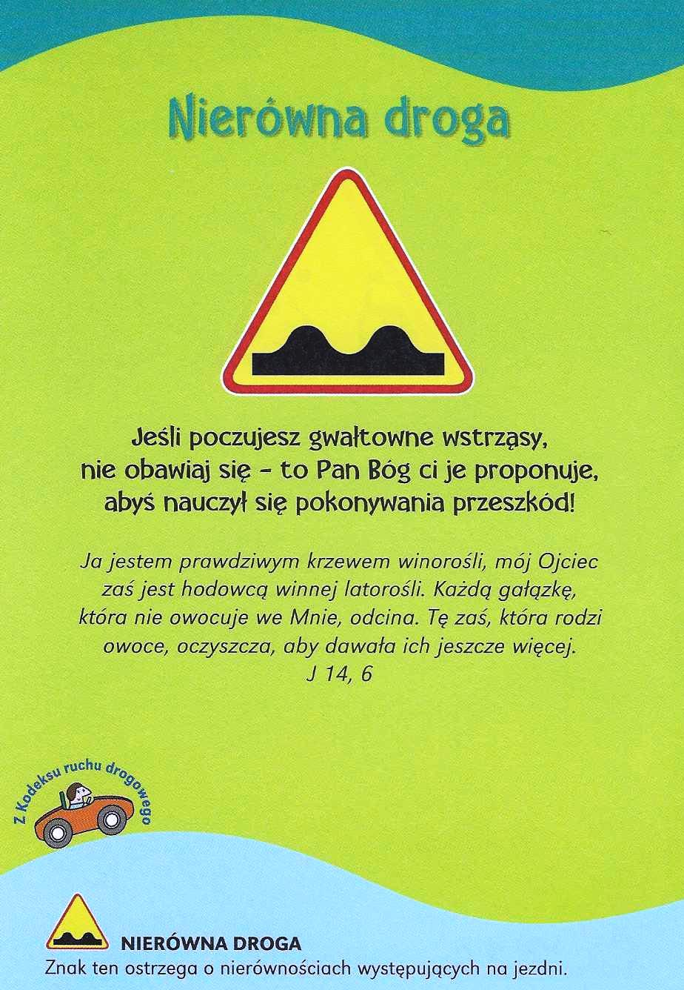

**WARTO PAMIĘTAĆ …**

**Łamanie Chleba oraz śpiew „Baranku Boży”**

Ostatnim, choć zapewne dla uczestników Mszy Świętej mało widocznym gestem przed przyjęciem Komunii Świętej jest rytuał łamania Chleba Eucharystycznego, czyli Hostii, przez kapłana. W tym czasie śpiewa się lub recytuje trzykrotne błaganie *Baranku Boży.* Obrzęd powyższy jest zakorzeniony w tradycji Ostatniej Wieczerzy. W czasie każdej żydowskiej Uczty Paschalnej dzielono się połamanym (a nie pokrojonym nożem) chlebem. Chrystus nawiązał do tego zwyczaju, lecz nadał mu nowy wymiar. Poprzez gest dzielenia jednego chleba i obdarzania jego kawałkami obecnych apostołów, Jezus plastycznie pokazał, że my wszyscy tworzymy jedno Ciało Chrystusowe, czyli Kościół. Tak to zresztą rozumieli pierwsi uczniowie Chrystusa. Św. Paweł Apostoł upominał mieszkańców Koryntu: ,,Czyż chleb, który łamiemy, nie jest udziałem w Ciele Chrystusa? Ponieważ jeden jest chleb, przeto my, liczni, tworzymy jedno Ciało. Wszyscy bowiem bierzemy z tego samego chleba’’. Łamanie chleba i podawanie go obecnym było w starożytności chrześcijańskiej znakiem rozpoznawczym Mszy Świętej. Jedno z najstarszych określeń Eucharystii to właśnie ,,Łamanie Chleba’’. Księga Dziejów Apostolskich, opisując życie religijne pierwotnego Kościoła w Jerozolimie, podaje, że: ,,uczniowie trwali w nauce apostołów i we wspólnocie, w łamaniu chleba (…)’’. Gdy Kościół zaczął się rozrastać i zaczęto (od IX wieku) ze względów praktycznych stosować we Mszy Świętej małe chlebki, czyli komunikanty, zachowano jednak zwyczaj łamania dużej Hostii celebransa ze względu na jego głęboką symbolikę religijną. Przecież łamanie Chleba Eucharystycznego to nie podział, w sensie różnienia się czy oddalenia. Wręcz przeciwnie! Chodzi tu o jedność w Chrystusie wszystkich obdarowanych cząstkami Chleba Eucharystycznego. Podczas łamania Hostii przez celebransa śpiewa się wezwanie *Baranku Boży*. Już starotestamentalny prorok Izajasz w swej wizji nazwał przyszłego Mesjasza ,,barankiem prowadzonym na rzeź’’. W Nowym Testamencie ewangelista św. Jan przytacza nam świadectwo św. Jana Chrzciciela o Jezusie. Gdy spotkał Chrystusa, tak o Nim powiedział: ,,Oto Baranek Boży, który gładzi grzechy świata’’. Baranek ofiarny, spożywany jako główne, symboliczne danie w czasie żydowskiej Uczty Paschalnej (zatem także Ostatniej Wieczerzy), zawsze w Kościele jednoznacznie utożsamiany był z umęczonym Chrystusem- Barankiem wielkanocnym. Zwrot ,,Baranku Boży’’ zastępuje więc imię Jezusa Chrystusa. Do obrzędu łamania Chleba Eucharystycznego przez celebransa należy też mało widoczny, ale ważny gest wpuszczania do kielicha odłamanej części Hostii na znak zjednoczenia Ciała i Krwi Pańskiej w dziele zbawienia. Symbolizuje on zarazem fakt zmartwychwstania, czyli połączenia ciała i duszy Chrystusa, oraz jedność ludzkiej i boskiej natury w Chrystusie.

/O Mszy Świętej najprościej, Ks. Jerzy Stefański/

**INTENCJE MSZALNE**

**INTENCJE MSZALNE**

**TYDZIEŃ 05.07.2020 – 12.07.2020**

|  |  |
| --- | --- |
| **05.07 - Niedziela** | 08.00 – + Kazimierz Kobus /up/  11.00 – + Czesław i Władysława Bańka, Józef, Józef, Stefania i Helena Gasek, Jadwiga Żołnowska  11.00 – + Dariusz Kossakowski /greg// - int. odpr. poza parafią  **12.15 – I Komunia** |
| **06.07 - Poniedziałek** | 07.30 – + Stanisław Przybysławski /up/  08.00 – + Dariusz Kossakowski /greg/  08.30 – + Józef Samsel |
| **07.07 - Wtorek** | 07.30 – + Dariusz Kossakowski /greg/  08.00 – + Mirosław Majewski /up/ |
| **08.07 – Środa /Nabożeństwo do MBNP/** | 07.30 – + Józef Zyśk /19 r. śm/, Rozalia i Franciszek Zyśk  08.00 – + Dariusz Kossakowski /greg/ |
| **09.07 - Czwartek** | 07.30 – + Ryszard Cichy /up/  08.00 – + Dariusz Kossakowski /greg/ |
| **10.07 - Piątek** | 07.30 – + Edward Kostrzewa / 1 r. śm/  08.00 – + Dariusz Kossakowski /greg |
| **11.07 - Sobota** | 07.30 – O łaskę zdrowia i Boże błogosławieństwo dla Czesławy  08.00 – + Stanisław Rosiński, Władysław Nyśk  08.00 – + Dariusz Kossakowski /greg/- int. odpr. poza parafią  08.00 – + Bogdan Wronko, Stanisław Matusiak, Eugeniusz Matusiak - int. odpr. poza parafią |
| **12.07 – Niedziela** | 08.00 – + Marianna Kossakowska – int. od KŻR /zelatorka p. Irena Piórkowska/  11.00 – + Józef Oleksik  11.00 – + Dariusz Kossakowski /greg/ - int. odpr. poza parafią  11.00 – O łaskę zdrowia i Boże błogosławieństwo dla Piotra w 40 rocznicę urodzin - int. odpr. poza parafią |

**OGŁOSZENIA DUSZPASTERSKIE**

1. Dziś przypada pierwsza lipcowa niedziela. Niech trwające wakacje i urlopy będą okazją do pogłębienia wiary przeżywanej w bezpośrednim kontakcie z przyrodą. Przez piękno ziemi przemawia do nas sam Stwórca. Zechciejmy dla Niego otworzyć nasze serca i umysły. Jednocześnie nie zapominajmy, że każdy z nas, jako katolik, ma obowiązek uczestniczenia w niedzielnej Mszy Świętej, która jest źródłem ożywczej łaski, przynosi pokój i zbawienie.

2. W poniedziałek, 6 lipca, w liturgiczne wspomnienie błogosławionej Marii Teresy Ledóchowskiej, przypada święto patronalne Apostolstwa Chorych, związane ze wspomnieniem Najświętszej Maryi Panny Uzdrowienia Chorych. Naszą modlitewną pamięcią obejmijmy tych, którzy starają się pomagać duchowo wszystkim chorym, cierpiącym i seniorom z naszej wspólnoty parafialnej.

3. Podczas środowej nowenny o godz. 7.30, pamiętając w szczególny sposób o chorych i seniorach naszej wspólnoty parafialnej, powierzymy ich Matce Bożej.

4. W sobotę, 11 lipca, obchodzimy święto Świętego Benedykta (480-547), opata, patrona Europy. Założony przez niego zakon benedyktynów przyczynił się do pogłębienia życia religijnego w Kościele, ale i szeroko rozumianej kultury. Z tej racji papież Święty Paweł VI w 1964 roku ogłosił Świętego Benedykta głównym patronem Europy. *Ora et labora* – Módl się i pracuj! – to sposób Świętego Benedykta na dobre chrześcijańskie życie. Do Polski benedyktyni przybyli wraz ze Świętym Wojciechem (†997). Najbardziej znanym opactwem benedyktyńskim jest u nas Tyniec.

5. Nie zapominajmy też o tych, dla których lato jest czasem wytężonej pracy, zwłaszcza o pracujących na roli, na budowach, w szpitalach, transporcie, pozostających na koniecznych dyżurach. Módlmy się, aby Pan Bóg błogosławił w ich trudzie. Oni często pracują, aby inni mogli wypoczywać.

|  |
| --- |
| **ŻYCZYMY UDANEGO I BŁOGOSŁAWIONEGO TYGODNIA UŚMIECHNIJ SIĘ!** |

